Kính thưa quí bạn
Hôm nay xin gởi quí bạn vài chuyện đời thường, không đọc có khi tai hại
1. Con vịt Băng đảng dùng con nít dụ người đi dường
2. Chuyện con vịt nói tầm xàm : Hé mở bài sấm huyền bí nhất trong Kinh Thánh / He mo bai sam huyen bi nhat trong Kinh Thanh
3. Máy computer không boot
4. Chì trong đồ gốm sứ ngấm vào thức ăn
5. Con vịt Sốc: Bánh kẹo Trung Quốc phát hiện có đỉa (các bạn đọc hàng nầy biết ai, ở đâu, viết liền phải không)

Ngoài ra những email tôi gởi từ ba năm trước trở lại nằm nơi đây:< -- click
HCD (22-Feb-2013)

From: thuytran [mailto:ttkt2412@att.net]
Sent: Friday, February 22, 2013 5:42 AM
To: HCD
Subject: Re: IMPORTANT.XIN VUI LONG CHUYEN TIEP. Tin về Băng dảng MS13 xin lưu ý//
Kinh A. Dang,
Xin anh kiem chung giup tin duoi day la hoax or truth de ba con duoc nho!
Cam on Anh.
TTL
Chị Thuy Tran forward cái email nầy
From: MinhChâu <minhchausydney@yahoo.com.au>
Date: February 13, 2013, 8:35:32 PM CST
To: undisclosed recipients: ;
Subject: [HuongVeChua] IMPORTANT.XIN VUI LONG CHUYEN TIEP. Tin về Băng dảng MS13 xin lưu ý// The Gang MS13 must read
Must read!

Published by CNN & FOX NEWS (Please circulate).. **Please DO NOT IGNORE! Thank you
Sheriff’s Department Warning FAMILY PLEASE READ!
…………………………
(Đây là thông cáo của Nha Cảnh Sát (County Sheriff ’s Department)
Tin nầy dành cho những người lương thiện trên đường đi làm việc hoặc đến trường học, kể cả những người lái xe hoặc đi bộ một mình. Nếu quý bạn thấy một đứa bé đang khóc bên lề đường. Em nầy đưa cho bạn một địa chỉ và nhờ bạn chở em đến đó. Bạn đừng làm theo lời đứa bé, mà bạn chở em ấy thẳng đến văn phòng Cảnh Sát hay gọi 911.Bất cứ giá nào, bạn cũng đừng đi đến địa chỉ đó.
Đây là cách mới mẻ của băng đảng (MS13) để hảm hiếp, đánh đập, hay giết người.
Xin chuyễn tin nầy đến tất cả mọi người (nam lẫn nữ) để họ thông báo cho chị em, bạn bè và thân quyến. Xin đừng ngần ngại chuyễn tin nầy. Đây là một tin có thể bảo tồn tính mạng của người nào đó và có thể của bạn.)

HCD: Thưa đây là con vịt sống dai, một khi ai đó tung vào Internet thì nó sống muôn năm.
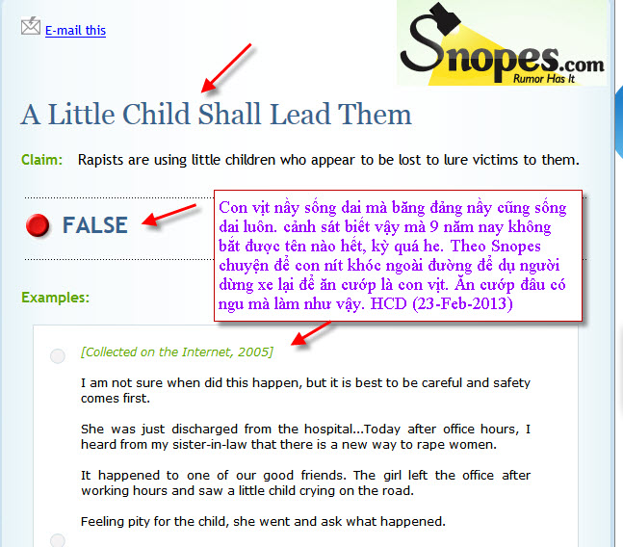
Cái tệ của email và Internet là nó đó. Thí dụ:
Cô Đỗ Thị Kim Loan thường hay gom góp một số bài vở rồi chuyển tiếp đến một diễn đàn. Hôm đó, cô gom nội dung cái email "Vài Lời Tâm Tình Của GS Huỳnh Chiếu Đẳng," và ngay bên dưới là bài viết " Lối Xưa Xe Ngựa 'Sài gòn cũ' " của ông Hoàng Thanh Trúc (Danlambao) nhưng bỏ sót (?!) tên tác giả (Hoàng Thanh Trúc) ... Do đó, ai không thấy bài của ông Hoàng Thanh Trúc trước khi đọc chuyển tiếp của cô Đỗ Thị Kim Loan thì dễ lầm tưởng anh (HCĐ) cũng là tác giả bài viết ấy.
Sau đó có người copied (và chuyển đến các diễn đàn khác)
Hiện trong nhiều diễn đàn vẫn còn tên tôi dính với cái bài chẳng dính liếu chi với tôi trong đó. Và bài nầy dính vào tôi muôn năm như con vịt sống dai. Tên chị Đỗ Thị Kim Loan cũng sẽ dính vô chuyện nầy dài dài theo. May là tôi lớn tiếng, với những người không có phương tiện chẳng biết làm sao minh oan.
Thí dụ có một chị dược sĩ bên Đức bị ai đó gán vào cái toa thuốc giết người là dùng phèn chua bỏ vô trái khóm nướng lên vắt nước uống để trị sạn thận. Chị lên tiếng ba năm nay rồi, nhưng tên chị vẫn cò dính dài dài vô cái email hại người đó.
Đã có một người ở Việt Nam vô nhà thương rồi, và theo tôi biết có chừng trăm người đang khùng khùng vì uống phèn chua.

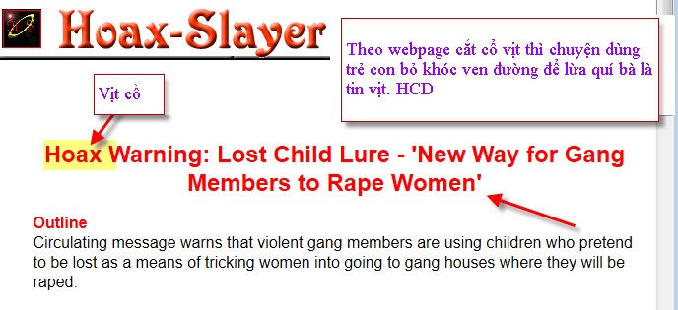

==============
From: dattientruong@hotmail.com
To: vupater@go2vni.com
Subject: FW: Hé mở bài sấm huyền bí nhất trong Kinh Thánh / He mo bai sam huyen bi nhat trong Kinh Thanh
Date: Thu, 14 Feb 2013 18:51:55 +0000
Kính thưa quý vị:
Với sự chấm dứt của triều đại Giáo Hoàng Benedict XVI, Đồng hồ Tận Thế "Doomsday Clock"đã điểm tiếng chuông thứ I. Nghĩa là Trận Nguyên Tử Thế Chiến III sắp sửa bùng nổ. Ba phần tư nhân loại sẽ
tử vong. Riêng trong các thành phố lớn thì 90% dân số sẽ bị giết chết (Isaia 6:13; Amos 5:3). Thời kỳ Đại Khốn Quẫn ("Great Tribulation") đã khởi sự với biến cố ở Vatican vừa rối. Xin quý vị đọc kỹ Điện Thư đính kèm. Trân trọng. TTĐ.
HCD: Chuyện nghe nín không được chen vào chơi.
Ngày tháng vẫn lềnh bềnh trôi, chẳng chết thêm mà cũng chẳng bới đi con vịt nào hết. Bạn nào không tin thì cá với tôi ly cà phê rồi chờ xem. Từ đây những vịt tung tin giựt gân và tin vịt dù cho là forward tôi đề nguyên email address cho bà con dòm mặt cho “tẻn tò” chơi.

From: M Phan [mailto:myphan@hotmail.com]
Sent: Thursday, February 21, 2013 1:02 PM
To: hcd-mtc@s446184691.onlinehome.us
Subject: RE: Máy computer không boot

Kính chào Giáo Sư ,
Năm mới lại làm phiền đến Giáo Sư vì cái computer bị hư, nhưng vì bối rối không biết hỏi ai nhờ giúp nên phải làm phiền đến Giáo Sư , mong Giáo Sư tha lỗi .
Cái computer tôi đang xài ngon lành , bổng nó hiện lên màn hình màu xanh cho biết là window( XP) phải đóng lại , tôi phải tắt máy bằng tay . Bây giờ mở lên nó chỉ hiện lên màn hình đen với hàng chữ là cần Boot cái gì đó , mà tôi cứ nhấn enter thì nó lại cứ hiện lại dòng chữ đó nửa .
Không biết cái computer của tôi đã phải bị về hưu chưa hay còn có thể cứu sống lại được ? Có cách gì để cứu nó lại không vì tôi đã để nhiều software trong cái computer này giờ không muốn mất hết . Có cần format hết lại từ đầu để reborn nó lại ?
Xin chúc Giáo Sư và gia đình năm mới mọi sự an vui và thành tựu như ý .
Phan My
HCD: Thưa anh,
Khôn có hư hay mất chi đâu, anh bỏ cái dĩa windows XP vào boot lại, nó sẽ repair cái windows XP, data hình ảnh còn nguyên. Nếu anh chưa quen thì nhờ ai đó làm cho. Đừng có format hard disk nghe
Windows XP bị rối loạn nên không chạy, anh repair bằng cái DVD kèm theo máy. cẩn thận đừng có restore lại mất hết, restore sẽ đưa computer về như lúc mới mua chẳng còn hình ảnh hay bài vở đâu.
Không mất chi cả nhưng phải biết cách và thật cẩn thận.
HCD

From: BINH NGUYEN <vietkieu5145@yahoo.com>
To: "huy017@gmail.com" <huy017@gmail.com>; ĐẲNG HUỲNH <huy017@juno.com>
Cc: "huynhhuuhanh@verizon.net" <huynhhuuhanh@verizon.net>; Hieu Phan <phanhieu62@yahoo.com>; Nham Nguyen <bachtuyetluu@hotmail.com>; Thanh Diep <thanhminhdiep@hotmail.com>; TUẤN HOÀNG <tuanh54@hotmail.com>; "haipd0@yahoo.com" <haipd0@yahoo.com>
Sent: Wednesday, February 20, 2013 9:05 AM
Subject: Fw: Fwd: [hkds1975] Fwd: Chì trong đồ gốm sứ ngấm vào thức ăn uống và đưa vào cơ thể, làm ảnh hưởng đến hệ thần kinh, máu, gây nhiễm độc nặng, thậm chí tử vong. [1 Attachment]

Các Cụ nghỉ sao....?

Date: 2013/2/18
Subject: [hkds1975] Fwd: Chì trong đồ gốm sứ ngấm vào thức ăn uống và đưa vào cơ thể, làm ảnh hưởng đến hệ thần kinh, máu, gây nhiễm độc nặng, thậm chí tử vong. [1 Attachment]
[Attachment(s) included below]
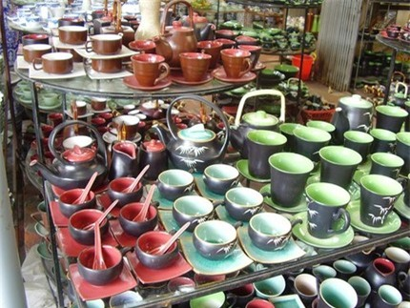
Chì trong đồ gốm sứ ngấm vào thức ăn uống và đưa vào cơ thể, làm ảnh hưởng đến hệ thần kinh, máu, gây nhiễm độc nặng, thậm chí tử vong.
Có nhiều loài đồ sứ với xuất xứ, chất lượng, mẫu mã khác nhau được bán trên thị trường. Nhiều người băn khoăn không biết nên mua loại nào thì tốt, hay đồ sứ nhà mình dùng có đủ an toàn, đủ chất lượng hay không.

Cần biết cách chọn lựa kỹ và kiểm tra sản phẩm gốm sứ.

Thông thường, đồ sứ, gốm có chứa các chất như chì, cadmium... trong men trang trí hoặc hoa văn. Những chất này khi bị thôi nhiễm ngấm vào thức ăn và được đưa vào cơ thể qua đường ăn, uống..., tích lũy trong cơ thể, làm ảnh hưởng đến hệ thần kinh, máu, gây nhiễm độc nặng, thậm chí tử vong.

Hơn nữa trong quá trình sử dụng, những đồ sứ kém chất lượng và có chứa các chất độc đó tiếp xúc với môi trường axít, kiềm. Trong nhiệt độ cao, các nguyên tử bề mặt có xu hướng tách ra hòa lẫn vào thực phẩm, nước. Nhiệt càng cao, chì càng bị kích hoạt tách ra nhiều hơn...
Kỹ sư Phạm Văn Lâm - Viện Hóa học đưa ra một số lời khuyên cũng như cách thử đồ sứ bằng nước và dấm, giúp người tiêu dùng có thể tự kiểm tra phát hiện xem đồ sứ có trong gia đình có an toàn, đảm bảo chất lượng, cũng như biết cách sử dụng đồ sứ an toàn.
Theo đó, thực hiện kiểm tra độ nung và kim loại nặng độc của bát đĩa gốm sứ bằng cách ngâm bát vào dung dịch dấm ăn. Nếu bát có dấu hiệu trắng ra hoặc dấm đổi màu thì không nên dùng.
Kiểm tra bằng nước, đổ một ít nước vào chỗ không tráng men của bát, cốc, đĩa (có thể là phần đế). Nếu thấy bát, đĩa hay cốc đó hút nước nhanh tức là xương bát nung không đủ nhiệt. Với các loại đồ gốm sứ tráng men thủ công nếu nung ở nhiệt độ thấp cũng có thể gây nhiễm độc chì cho người dùng. Vì thông thường, gốm phải nung ở nhiệt độ từ 1.200 đến 1.500 độ C. Nhưng nếu pha thêm chì chỉ cần nung ở 800-1.100 độ C đã được một lô thành phẩm.
Đó là nguyên nhân những sản phẩm nung thủ công càng rẻ tiền thì quy trình càng không chuẩn, thậm chí bị cắt giảm để tiết kiệm thời gian, chi phí nên càng độc. Những sản phẩm độc hại này càng thôi nhiễm chì cao nếu đựng đồ ăn nóng, chua, nước hoa quả... bởi ở nhiệt độ cao, có axít, kiềm muối sẽ làm chì nhanh chóng giải phóng, nhiễm vào thức ăn và gây độc cho cơ thể.
Nếu bát không hút nước là bát tốt.
Lưu ý, không muối dưa trong bình gốm tráng men. Không lưu trữ thực phẩm trong các đồ đựng gốm tráng men mà không biết đó là loại men gì. Tránh sử dụng hàng ngày đồ tinh thể chì pha lê.
Phụ nữ mang thai nên tránh sử dụng hàng ngày đồ uống nóng trong cốc gốm. Không sử dụng bát đĩa khi thấy lớp men bị mòn nhanh.
Kiểm tra đồ sứ bị nhiễm độc chì bằng dấm và nước
Thứ Sáu, 25/01/2013 11:08 (GMT + 7)
Chì trong đồ gốm sứ ngấm vào thức ăn uống và đưa vào cơ thể, làm ảnh hưởng đến hệ thần kinh, máu, gây nhiễm độc nặng, thậm chí tử vong.
Có nhiều loài đồ sứ với xuất xứ, chất lượng, mẫu mã khác nhau được bán trên thị trường. Nhiều người băn khoăn không biết nên mua loại nào thì tốt, hay đồ sứ nhà mình dùng có đủ an toàn, đủ chất lượng hay không.

Cần biết cách chọn lựa kỹ và kiểm tra sản phẩm gốm sứ.

Thông thường, đồ sứ, gốm có chứa các chất như chì, cadmium... trong men trang trí hoặc hoa văn. Những chất này khi bị thôi nhiễm ngấm vào thức ăn và được đưa vào cơ thể qua đường ăn, uống..., tích lũy trong cơ thể, làm ảnh hưởng đến hệ thần kinh, máu, gây nhiễm độc nặng, thậm chí tử vong.

Hơn nữa trong quá trình sử dụng, những đồ sứ kém chất lượng và có chứa các chất độc đó tiếp xúc với môi trường axít, kiềm. Trong nhiệt độ cao, các nguyên tử bề mặt có xu hướng tách ra hòa lẫn vào thực phẩm, nước. Nhiệt càng cao, chì càng bị kích hoạt tách ra nhiều hơn...
Kỹ sư Phạm Văn Lâm - Viện Hóa học đưa ra một số lời khuyên cũng như cách thử đồ sứ bằng nước và dấm, giúp người tiêu dùng có thể tự kiểm tra phát hiện xem đồ sứ có trong gia đình có an toàn, đảm bảo chất lượng, cũng như biết cách sử dụng đồ sứ an toàn.
Theo đó, thực hiện kiểm tra độ nung và kim loại nặng độc của bát đĩa gốm sứ bằng cách ngâm bát vào dung dịch dấm ăn. Nếu bát có dấu hiệu trắng ra hoặc dấm đổi màu thì không nên dùng.
Kiểm tra bằng nước, đổ một ít nước vào chỗ không tráng men của bát, cốc, đĩa (có thể là phần đế). Nếu thấy bát, đĩa hay cốc đó hút nước nhanh tức là xương bát nung không đủ nhiệt. Với các loại đồ gốm sứ tráng men thủ công nếu nung ở nhiệt độ thấp cũng có thể gây nhiễm độc chì cho người dùng. Vì thông thường, gốm phải nung ở nhiệt độ từ 1.200 đến 1.500 độ C. Nhưng nếu pha thêm chì chỉ cần nung ở 800-1.100 độ C đã được một lô thành phẩm.
Đó là nguyên nhân những sản phẩm nung thủ công càng rẻ tiền thì quy trình càng không chuẩn, thậm chí bị cắt giảm để tiết kiệm thời gian, chi phí nên càng độc. Những sản phẩm độc hại này càng thôi nhiễm chì cao nếu đựng đồ ăn nóng, chua, nước hoa quả... bởi ở nhiệt độ cao, có axít, kiềm muối sẽ làm chì nhanh chóng giải phóng, nhiễm vào thức ăn và gây độc cho cơ thể.
Nếu bát không hút nước là bát tốt.
Lưu ý, không muối dưa trong bình gốm tráng men. Không lưu trữ thực phẩm trong các đồ đựng gốm tráng men mà không biết đó là loại men gì. Tránh sử dụng hàng ngày đồ tinh thể chì pha lê.
Phụ nữ mang thai nên tránh sử dụng hàng ngày đồ uống nóng trong cốc gốm. Không sử dụng bát đĩa khi thấy lớp men bị mòn nhanh.

HCD: Thưa chuyện nầy có thật. Chì có trong đồ sành đồ sứ, nhất là ly tách pha lê. Trong tiệm buôn những vật bằng pha lê được dán hay ghi trên một tấm bảng cảnh cáo là dùng nó đựng nước đựng rượu sẽ bị nhiểm độc chì. Chì trong pha lê nhiều nhất vì nó là nguyên liệu chế tạo pha lê. Lớp men trong đồ sành đồ sứ hẳn là có chứa chì. Lớp men nầy không có chi khác là lớp thủy tinh tráng bên ngoài. Từ nhiều chục năm nay gia đình tôi dùng tô chén dĩa tách của Corelle, vừa nhẹ vừa chắc. Hãng nầy chế tạo ra tấm kính trước iPad, iPod smart phone và một số tablet. Loại thủy tinh nầy chắc lắm, khó bị trầy sướt như kính mặt bàn hay kính nhà ở.
Ngày xưa một số vua La Mã dùng chén bằng chì uống rượu (cho ngọt) dần dần “khùng điên”. Thấy sử sách nói vậy. Nhưng ngày nay người ta biết những kim loại nặng là chất độc. Chì độc, thùy ngân độc, nhôm độc…(nhôm là thành phần chính của phèn chua đó)

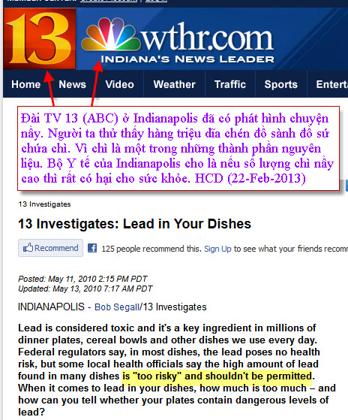

BINH NGUYEN <viexuzy145@yahoo.com> wrote:
Sent: Tuesday, February 19, 2013 4:47 PM
Subject: Fwd: Made in china : GHE QUA !!!(Giang Chu sưu tâm)

Phát Đi Tin nầy...vì chưa kiểm chứng nên rất ngại...?
Kính chuyển để cùng tìm hiểu...!
.
Cứ tuyệt đối không dùng hàng TC, vừa an toàn vừa góp phần đánh kinh tế của nó.
Thấy tiệm bán hàng thay đổi nhãn, tại sao không báo nhà chức trách bắt gian thương ?

---------- Forwarded message ----------

Date: 2013/2/19
Subject: Made in china : GHE QUA !!!(Giang Chu sưu tâm)
Tôi cung xin chia sẻ là tôi đã ăn 3 miếng"Chao", tim đập bất thường, rất mệt
trong nhiều ngày và tôi phải đi bác sĩ Trương Nam về Tim Mạch.
Tôi vứt đi ngay lọ Chao China nầy
Tuấn Fountain Valley OC

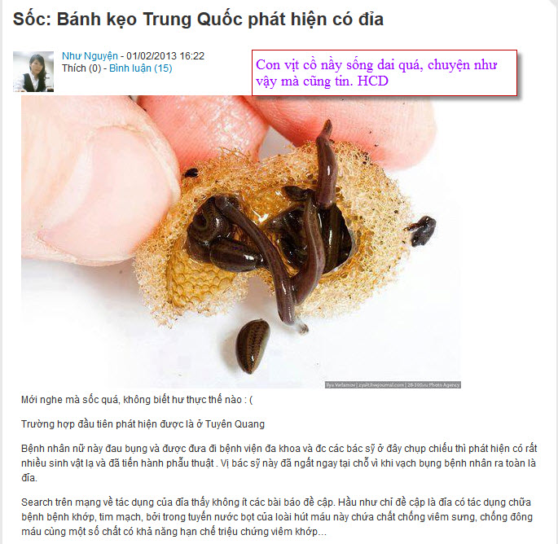

HCD: Chuyện đỉa nầy dẹp cho rồi kẻoTrung Quốc nó cười chúng ta nghe nói gì cũng tin.

